江西科技师范大学简介
江西科技师范大学坐落于享有“物华天宝、人杰地灵”盛誉的历史文化名城、“军旗升起的地方”——江西省南昌市，是教育部重点建设的培养职业教育师资的公办多科性本科院校、全国职业教育研究的重要基地、全国职业教育师资培养培训重点建设基地、全国最早独立设置的八所职业技术师范院校之一，是江西省公费师范生培养高校。主要有枫林、红角洲两个校区，占地面积2159亩，在校生达28000余人。
现为江西省“十四五”新增博士学位授予单位立项建设高校、硕士学位授权单位，拥有15个硕士授权一级学科, 13个硕士专业学位授权类别，设有23个专业学院，拥有64个本科招生专业，涉及教育学、理学、工学、管理学、艺术学、经济学、文学、历史学、法学等10个学科门类。拥有ESI世界排名前1%的学科1个，江西省十四五“双一流”立项建设潜力学科2个，江西省高水平学科1个，国家特色专业建设点2个，国家级一流专业建设点9个，江西省一流专业建设点27个，省级特色及品牌专业18个，省级教学团队10个。建有省2011协同创新中心1个、省高等学校高水平创新平台311工程中心1个、省级重点实验室6个、省级工程中心、研究基地、创新团队等（平台、团队）14个，博士后科研工作站1个。
现有教职工1765人，专任教师1456人、副高级以上专业技术职务人员641人、学校教师队伍中有享受政府特殊津贴人员、“新世纪百千万人才工程”国家级人选、教育部“新世纪优秀人才支持计划”人选、中宣部“宣传思想文化青年英才”、全国优秀教师、大国·工匠、江西省“井冈学者奖励计划”人选、江西省“双千计划”人选、江西省主要学科学术和技术带头人、“江西省百千万人才工程”人选、江西省高层次高技能领军人才、江西省教学名师、江西省模范教师等省部级以上优秀人才240余人次。
学校恪守“明德精业”的校训规范，紧跟教育现代化步伐，促进师生全面发展，服务地方经济社会建设，致力于建设具有鲜明职教特色、引领全国一流职教师资培养的高水平综合性师范大学。热诚欢迎海内外各类优秀人才加盟我校，携手事业发展，共创美好未来。人员、“新世纪百千万人才工程”国家级人选、教育部“新世纪优秀人才支持计划”人选、全国优秀教师、大国·工匠、江西省“井冈学者奖励计划”人选、江西省“双千计划”人选、江西省主要学科学术和技术带头人、“江西省百千万人才工程”人选，江西省教学名师、江西省模范教师等省部级以上优秀人才270余人次。
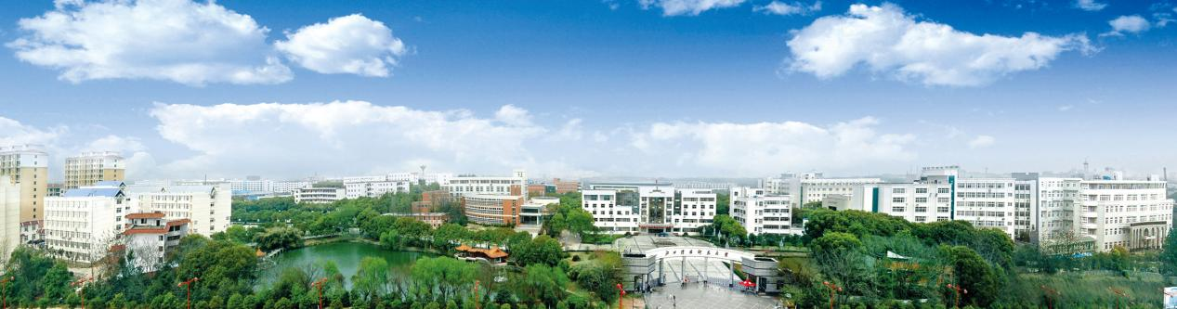
学校恪守“明德精业”的校训规范，紧跟教育现代化步伐，促进师生全面发展，服务地方经济社会建设，致力于建设具有鲜明职教特色、引领全国一流职教师资培养的高水平综合性师范大学。热诚欢迎海内外各类优秀人才加盟我校，携手事业发展，共创美好未来。

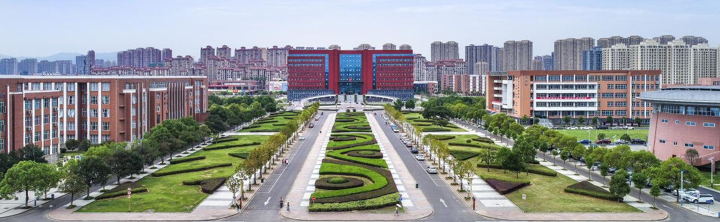
网址：江西科技师范大学 (jxstnu.edu.cn)

